14.2 探究欧姆定律
教学目标
知识与技能
理解欧姆定律，能进行简单的计算；同时提高实验操作能力和分析能力。
过程与方法
通过实验探究，自己找出电流与电压、电阻的关系，学习科学探究方法。
情感态度与价值观
体验和经历科学探究的过程，形成尊重事实、探究真理的科学态度。
教学过程
一、导入新课
情境：电灯泡的灯丝很少有正在发光时突然烧断的，通常是在开灯的瞬间，灯丝被烧断，电灯不亮了。这是什么原因?学过本节之后，你就知道了。
二、备课要点
1.使学生感悟用“控制变量法”来研究物理问题的科学方法。
2.重视学生对物理规律的客观性、普遍性和科学性的认识，使学生树立科学的世界观。
重点：对欧姆定律的理解。
难点：欧姆定律的内容、表达式及其应用。
三、知识点击
1．电流跟电压的关系
通过实验归纳总结出的电流与电压的关系是：在电阻一定时，导体中的电流与导体两
端的电压成正比．即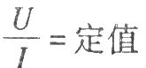
注意：在理解电流跟电压的关系时：
(1)这里导体中的电流和导体两端的电压都是针对同一导体而言的，我们用电压表和电流表测量的是同一导体的电压和电流，不能拿一个导体中的电流和另一导体上的电压成正比。
(2)不能反过来说，电阻一定时，电压跟电流成正比．这里存在一个逻辑关系的问题，电流、电压都是物理量，有各自的物理意义，物理量之间存在一定的因果关系，这里的电压是原因，电流是结果，是因为导体两端加了电压，导体中才有电流，不是因为导体中通了电流才加了电压，因果关系不能颠倒。
2．电流跟电阻的关系
通过实验可以总结出电流跟电阻的关系是：在电压不变的情况下，导体中的电流跟导体的电阻成反比。
汪意：同样不能说导体的电阻与通过它的电流成反比。我们知道，电阻是导体本身的一种特性，即使导体中不通电流，它的电阻也不会改变，更不会因为导体中电流的增大或减小而使它的电阻发生改变。
3．欧姆定律内容：一段导体中的电流，跟这段导体两端的电压成正比，跟导体的电阻成反比。用公式表示为：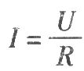
符号的意义及单位： U——电压——伏特(V) I--电流一一安培(A) R--电阻——欧姆(Q)公式的物理意义：
(1)欧姆定律的公式
表示加在导体两端的电压增大几倍，导体中的电流也增大几倍；当加在导体两端的电压一定时，导体的电阻增大几倍，其电流就减小为原来的几分之一。
(2)由欧姆定律的公式
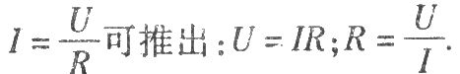
汪意：这两个公式并非欧姆定律的内容，切勿混淆。．
U = IR
表示导体两端的电压等于通过它的电流与其电阻的乘积。
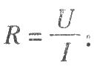
表示导体的电阻在数值上等于加在导体两端的电压与其通过的电流的比值。
注意：导体的电阻是导体本身的一种性质，与电压的大小和电流的大小无关，因此对于某电路或某一导体来说，U与I的比值不变．即使导体未连入电路，两端未加电压，其电阻还是客观存在的，如果题目中没有特别的说明，每个导体的电阻可认为是不变的。
四、探究活动
活动内容一
提出问题：控制变量法是物理学中一种重要的探究问题的方法，如何用控制变量法来研究电流与电阻、电流与电压之间的关系?
基本要点：
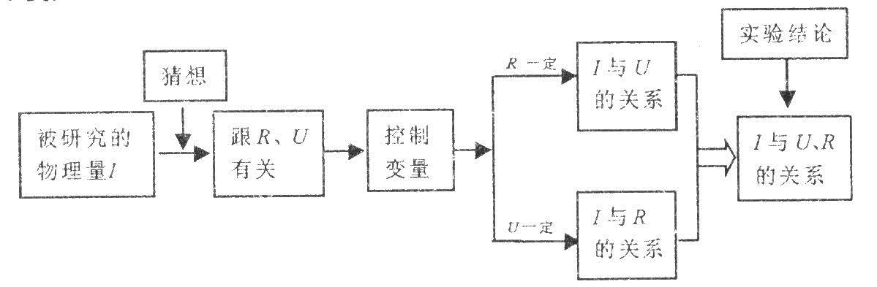
- 探究准备：电流表、电压表、滑动变阻器、电源、电阻、导线、开关。
- 探究过程：（1）保持R不变，研究I随U的变化，画出电路图如左图所示。
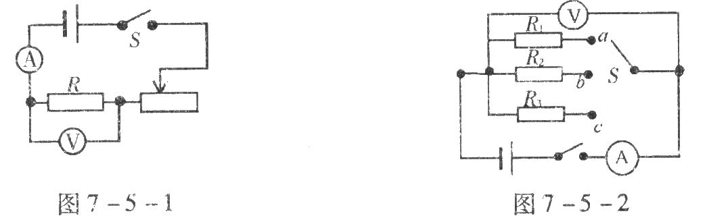
2．移动滑片P，三次改变电阻R两端的电压U和通过它的电流I，记录在表一中。
3．保持U不变，研究I随R的变化，画出电路图。如右图所示。
4．将开关S分别接入a、b、c三点，记下电流表的示数和电阻值，填入表二中。(R₁≠ R₂≠R₃)
记录信息：
表一：电阻R=5Ω的实验记录
电压(V) | 1.5 | 3 | 4.5
电流(A)

表二：电压U=3V的实验记录
电阻(Ω) | 5 | 10 | 15
电流(A)

交流总结：(1)从表一的数据可得到的结论是：_____________________________．
(2)从表二的数据可得到的结论是：_____________________________．
(3)概括表一和表二的实验结果，想一想，可以得出的结论是：___________________________。
活动内容二
阅读材料
欧姆乔治·西蒙·欧姆(1789—1854)生于德国埃尔兰根城，父亲是锁匠．父亲自学了数
学和物理方面的知识，并教给少年时期的欧姆，唤起了欧姆对科学的兴趣．16岁时他进入埃尔兰根大学研究数学、物理与哲学，由于经济困难，中途辍学，到1813年才完成博士学业．欧姆是一个很有天赋和科学抱负的人，他长期担任中学教师，由于缺少资料和仪器，给他的研究工作带来不少困难，但他在孤独与困难的环境中始终坚持不懈地进行科学研究，自己动手制作仪器。
欧姆对导线中的电流进行了研究．他从傅立叶发现的热传导规律受到启发，导热杆中两点间的热流正比于这两点间的温度差．因而欧姆认为，电流现象与．此相似，猜想导线中两点之间的电流也许正比于它们之间的某种驱动力，即现在所称的电动势．欧姆花了很大的精力在这方面进行研究．开始他用伏打电堆作电源。但是因为电流不稳定，效果不好．后来他接受别人的建议改用温差电池作电源。从而保证了电流的稳定性．但是如何测量电流的大小，这在当时还是一个没有解决的难题．开始，欧姆利用电流的热效应，用热胀冷缩的方法来测量电流，但这种方法难以得到精确的结果．后来他把奥斯特关于电流磁效应的发现和库仑扭秤结合起来，巧妙地设计了一个电流扭秤，用一根扭丝悬挂一磁针，让通电导线和磁针都沿子午线方向平行放置；再用铋和铜温差电池，一端浸在沸水中，另一端浸在碎冰中，并用两个水银槽作电极，与铜线相连．当导线中通过电流时，磁针的偏转角与导线中的电流成正比．他将实验结果于1826年发表．1827年欧姆又在《电路的数学研究》一书中，把他的实验规律总结成如下公式：s=γE．式中s表示电流； E表示电动力，即导线两端的电势差，γ为导线对电流的传导率，其倒数即为电阻。
欧姆定律发现初期，许多物理学家不能正确理解和评价这一发现，并遭到怀疑和尖锐的批评．研究成果被忽视，经济极其困难，使欧姆精神抑郁。直到1841年英国皇家学会授予他最高荣誉的科普利金牌，才引起德国科学界的重视。
欧姆在自己的许多著作里还证明了：电阻与导体的长度成正比，与导体的横截面积和传导性正反比;在稳定电流的情况下,电荷不仅在导体的表面上,而且在导体的整个截面上运动。
人们为纪念他,将电阻的物理量单位以欧姆的姓氏命名。

教学反思
1.教学整体思路的设计要符合初中学生的思维特点，要在新课程理念的指导下，让学生感受探究的乐趣，感受收获的喜悦，从而让学生真正成为课堂的“主人”。
2.要相信自己，相信学生。只要周密的教学设计 ，合理采取多种教学方法、手段，相信一定会让学生“懂”得这节课的主题。并且在课堂活动中，要相信学生的能力，相信学生的创造力。该要教师引导时，就要引导到位，该放手让学生自己动手设计、操作时，就要大胆放手，摆正师生的正确位置，让学生充分发挥自己的创造力。
3.充分做好课前调查工作。课前与学生互相交流、讨论，可以了解到很多的信息，如：学生对前节课的掌握程度；对所学知识的内涵与外延的理解程度。同时也为下节课的开展收集更多信息，为下节课的设计提供可靠的依据，也为下节课的难点的突破做更充分的铺垫。课前调查也可以有意识地培养学生各种的意识，各种的能力。
4.本节课中，也存在一些问题需要重新审视。
(1)课前调查的范围需扩大，且要做得更为深刻。因为本节课中存在两个小组无法完成探究的过程。
(2)本节课的时间安排上要略加调整，这样可以腾出时间来将部分学生所设计的错误电路进行简单地点评，还可以对学生所设计的两个主要探究电路进行比较，找出其优缺点。
(3)注意不同媒体之间的切换和授课时语言的准确性。

